# 环境

jdk：jdk-1.8.0_65

tomcat：tomcat-8.5.12

# 一、WiringTests.java异常

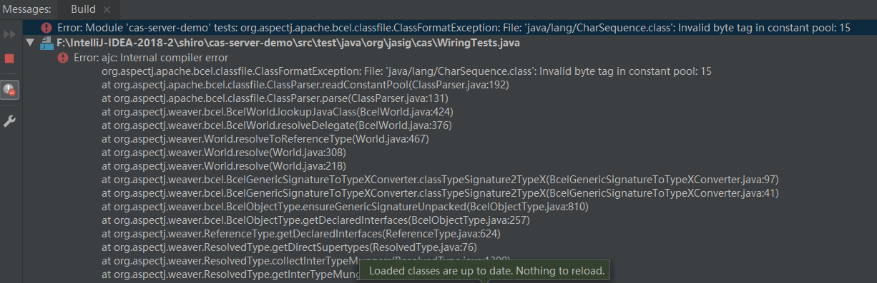

解决：删除WiringTests.java这个测试类

# 二、编译出错

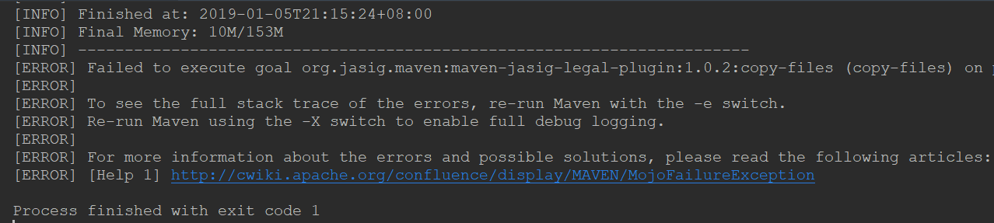

解决：

